 | Министерство образования, науки и молодежной политики  Краснодарского края
Государственное бюджетное профессиональное образовательное учреждение
Краснодарского края «ЕЙСКИЙ ПОЛИПРОФИЛЬНЫЙ КОЛЛЕДЖ»

КАРТОТЕКА ДИФФЕРЕНЦИРОВАННЫХ ЗАДАНИЙ ПО УЧЕБНЫМ ДИСЦИПЛИНАМ

Выполнила:
студентка Ш-41 группы
Габибова Амелия
Ейск, 2024
Математика
Класс: 2
Тема: «Конкретный смысл действия умножения»
Задание для детей с интеллектуальной недостаточностью.
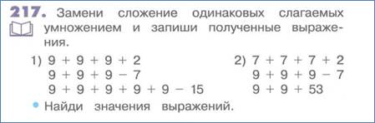
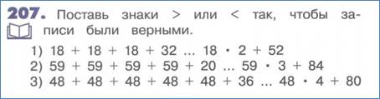
Задание для слабовидящих детей.

Задание для одаренных детей.
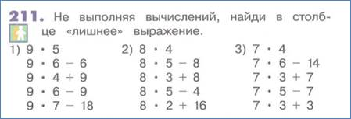



Окружающий мир
Класс: 2
Тема: «Дикие животные»
Задание для детей с интеллектуальной недостаточностью.
Подчеркни названия животных, делающих запасы на зиму:
Медведь, белка, волк, лиса, ёжик, бурундук.
Задание для слабовидящих детей
Тема: «Живая и неживая природа»
Что относится к неживой природе:
А) человек
Б) ромашка
В) камень
Г) жук
Задание для одаренных детей.
Тема: Дикие и домашние животные»
1. Названия, каких животных состоят из 2 букв.
Ответ:____________________________________



Русский язык
Класс: 3
Тема: «Падежи имен существительных»
Задание для детей с интеллектуальной недостаточностью.
Найди ошибку. Подчеркни лишнее слово в каждой строчке.
· М. р. — скрипач, аккордеон, метель
· Ж. р. — земляника, зеркало, жизнь
· Ср. р. — Геннадий, желание, подземелье
Задание для слабовидящих детей
Класс: 2
Тема: Имя существительное»
Подчеркни только имена существительные:
Жук, обед, идёт, мама, сын, говорит, стол, ножка, милая, пошёл, немножко, кресло, буфет, алый, аппетит, бабушка, бантик, белый, берег, билет, вагон, вкусный.
Задание для одаренных детей.
Класс: 3
Тема: «Род и число имен существительных»
Измени и запиши имена существительные апельсин, галоша, гостья, двойня так, чтобы они стояли во множественном числе родительного падежа.
Ответ:______________________________________


Литературное чтение
Задание для одаренных детей.
Класс: 2
Тема: Драгунский В.Ю. «Тайное становится явное»
Сочини свой рассказ о Дениске. Назови рассказ словами пословицы:
а) «Любишь кататься, люби и саночки возить».
б) «Пуганая птица всего боится».

Задания для слабовидящих детей.
Тема: Устное народное творчество
Класс: 2
Допишите названия прочитанных сказок. Подчеркните ту, которая больше всего понравилась.
У страха______________
Лиса и________________
Каша из_______________
Петушок и____________
Гуси-_________________
Лиса и__________________
Задания для детей с интеллектуальной недостаточностью.
Тема: Устное народное творчество
Класс: 2.
Найдите пословицу о труде:
Близок локоть, да не укусишь.
Всяк паучок знай свой уголок.
Чтобы из ручья напиться, надо наклониться.
Своя земля и в горсти мила.


